**LAPORAN PRAKTIKUM**

**ALGORITMA DAN PEMROGRAMAN**

**MODUL VII**

**PENGURUTAN (SORTING) dan PENCARIAN (SEARCHING)**



**NIM : 20220810029**

**Nama : Muhamad Fahmi**

**Kelas : TINFC-2022-02**

**FAKULTAS ILMU KOMPUTER**

**UNIVERSITAS KUNINGAN**

**2022**

ANALISIS PROSES PROGRAM BERJALAN

1. POSTTEST

#include<iostream>

using namespace std;

int main(){

int x,y,posisi,ketemu=0;

string data[70] ,cari;

cout<<"berapa banyak pencarian karakter yang ingin di masukan? : ";

cin>>y;

for(x=0;x<y;x++){

cout<<"Karakter ke- "<<x+1<<" :";

cin>>data [x];

}

cout<<"Karakter yang dicari : ";

cin>>cari;

ketemu=0;

x=0;

while((ketemu == 0) && (x<y)){

if(data[x] == cari){

ketemu = 1;

posisi = x;

}

else x = x+1;

}

if(ketemu == 0){

cout<<"karakter yang dicari tidak ditemukan"<<endl;

}

else{

cout<<"karakter yang dicari ditemukan"<<endl;

cout<<"karakter pada posisi "<<posisi+1<<endl;

}

return 0;

}

PROGRAM : Buatlah program pencarian karakter dengan menggunakan variable array

ANALISIS :

1. Deklarasi file hider iostream dengan script #include<iostrem>, yang berfungsi sebagai pemanggil library untuk fungsi-fungsi didalamnya
2. Definisikan fungsi utama dengan script main()
3. Deklarasikan variable x, y, posisi, ketemu, dimana variable x,y, posisi,ketemu menggunakan type data integer sedangkan data menggunakan array ,cari type data string.
4. Inisialisasi variable ketemu dengan nilai 0.
5. Menampilkan berapa banyak karakter dengan menginputkan variable x.
6. Input data menggunakan perulangan jika statement x bernilai 0 maka x lebih besar dari variable y ,x increment.
7. Menampilkan data ke berapa dengan mencantumkan variable x di tambahkan 1
8. Mengiputkan variable data dengan memanggil variable data[x].
9. Inisialisasi variable ketemu berrnilai 0,dan variable x bernilai.
10. While digunakan untuk perulangan jika bernilai benar maka terus berulang jika salah penginputan maka perulangan akan berakhir.
11. Kembalikan nilai dengan menuliskan perintah return 0

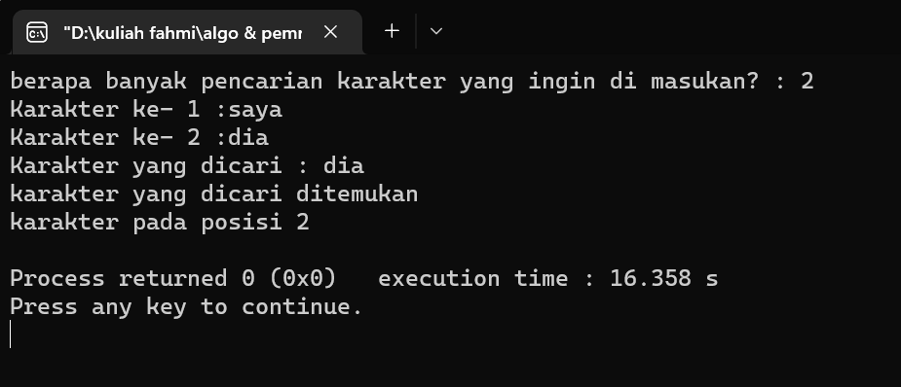

1. TUGAS

#include<iostream>

using namespace std;

int main(){

int x,y,posisi,ketemu=0;

string cari, data[20];

cout<<"Banyaknya data yang ingin di inputkan : ";

cin>>y;

for(x=0;x<y;x++){

cout<<"Masukan data ke- "<<x+1<<" :";

cin>>data [x];

}

cout<<"Data yang dicari = ";

cin>>cari;

ketemu=0;

x=0;

while((ketemu == 0) && (x<y)){

if(data[x] == cari){

ketemu = 1;

posisi = x;

}

else x = x+1;

}

if(ketemu == 0){

cout<<"Data yang dicari tidak ditemukan"<<endl;

}

else{

cout<<"Data yang dicari ditemukan"<<endl;

cout<<"Data pada posisi "<<posisi+1<<endl;

}

return 0;

}

PROGRAM : Buatlah program pencarian dengan menggunakan variable array dimensi 1

ANALISIS :

1. Deklarasi file hider iostream dengan script #include<iostrem>, yang berfungsi sebagai pemanggil library untuk fungsi-fungsi didalamnya
2. Definisikan fungsi utama dengan script main()
3. Deklarasikan variable x, y, posisi, ketemu, dimana variable x,y, posisi,ketemu menggunakan type data integer sedangkan data menggunakan array ,cari type data string.
4. Inisialisasi variable ketemu dengan nilai 0.
5. Menampilkan berapa banyaknya data yang ingin di inputkan, dengan menginputkan variable x .
6. Input data menggunakan perulangan jika statement x bernilai 0 maka x lebih besar dari variable y ,x increment.
7. Menampilkan data ke berapa dengan mencantumkan variable x di tambahkan 1
8. Mengiputkan variable data dengan memanggil variable data[x].
9. Inisialisasi variable ketemu berrnilai 0,dan variable x bernilai.
10. While digunakan untuk perulangan jika bernilai benar maka terus berulang jika salah penginputan maka perulangan akan berakhir.
11. Kembalikan nilai dengan menuliskan perintah return 0

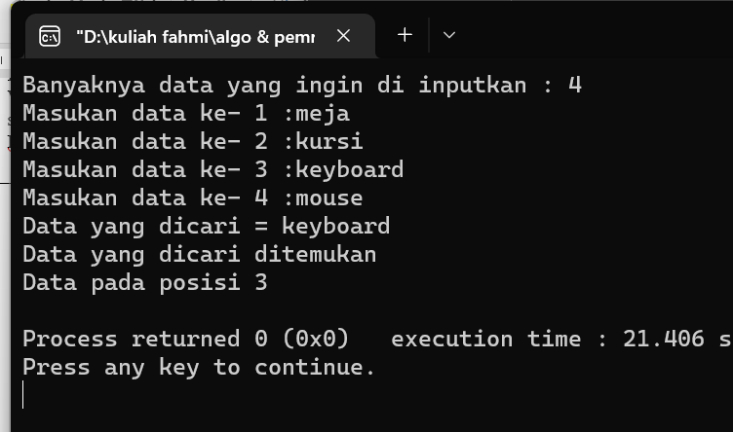

1. Tugas Mandiri

#include<iostream>

using namespace std;

int main(){

int x,y,posisi,ketemu=0;

string cari,data[70];

cout<<" jumlah peralatan untuk rebahan di hari libur : ";

cin>>y;

for(x=0;x<y;x++){

cout<<"peralatan yang ke - "<<x+1<<" :";

cin>>data [x];

}

cout<<"peralatan yang di cari = ";

cin>>cari;

ketemu=0;

x=0;

while((ketemu == 0) && (x<y)){

if(data[x] == cari){

ketemu = 1;

posisi = x;

}

else x = x+1;

}

if(ketemu == 0){

cout<<"safety gear yang dicari tidak ditemukan"<<endl;

}

else{

cout<<"safety gear yang dicari ditemukan"<<endl;

cout<<"safety gear pada posisi "<<posisi+1<<endl;

}

return 0;

}

PROGRAM : Buatlah program penerapan searching dalam kehidupan sehari-hari

ANALISIS :

1. Deklarasi file hider iostream dengan script #include<iostrem>, yang berfungsi sebagai pemanggil library untuk fungsi-fungsi didalamnya
2. Definisikan fungsi utama dengan script main()
3. Deklarasikan variable x, y, posisi, ketemu, dimana variable x,y, posisi,ketemu menggunakan type data integer sedangkan data menggunakan array ,cari type data string.
4. Inisialisasi variable ketemu dengan nilai 0.
5. Menampilkan jumlah peralatan untuk rebahan di hari libur, dengan menginputkan variable x .
6. Input data menggunakan perulangan jika statement x bernilai 0 maka x lebih besar dari variable y ,x increment.
7. Menampilkan data ke berapa dengan mencantumkan variable x di tambahkan 1
8. Mengiputkan variable data dengan memanggil variable data[x].
9. Inisialisasi variable ketemu berrnilai 0,dan variable x bernilai.
10. While digunakan untuk perulangan jika bernilai benar maka terus berulang jika salah penginputan maka perulangan akan berakhir.
11. Kembalikan nilai dengan menuliskan perintah return 0

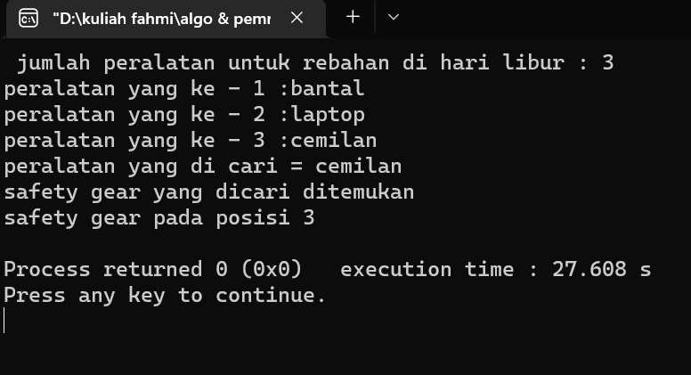

1. Tugas Mandiri

#include<iostream>

using namespace std;

int main(){

int x,y,posisi,ketemu=0;

string cari,data[70];

cout<<" jumlah peralatan untuk rebahan di hari libur : ";

cin>>y;

for(x=0;x<y;x++){

cout<<"peralatan yang ke - "<<x+1<<" :";

cin>>data [x];

}

cout<<"peralatan yang di cari = ";

cin>>cari;

ketemu=0;

x=0;

while((ketemu == 0) && (x<y)){

if(data[x] == cari){

ketemu = 1;

posisi = x;

}

else x = x+1;

}

if(ketemu == 0){

cout<<"safety gear yang dicari tidak ditemukan"<<endl;

}

else{

cout<<"safety gear yang dicari ditemukan"<<endl;

cout<<"safety gear pada posisi "<<posisi+1<<endl;

}

return 0;

}

PROGRAM : Buatlah program penerapan searching dalam mencari daftar judul film boxoffice 2021

ANALISIS :

1. Deklarasi file hider iostream dengan script #include<iostrem>, yang berfungsi sebagai pemanggil library untuk fungsi-fungsi didalamnya
2. Definisikan fungsi utama dengan script main()
3. Deklarasikan variable x, y, posisi, ketemu, dimana variable x,y, posisi,ketemu menggunakan type data integer sedangkan data menggunakan array ,cari type data string.
4. Inisialisasi variable ketemu dengan nilai 0.
5. Menampilkan Masukan Banyaknya Daftar Judul Film, dengan menginputkan variable x .
6. Input data menggunakan perulangan jika statement x bernilai 0 maka x lebih besar dari variable y ,x increment.
7. Menampilkan data ke berapa dengan mencantumkan variable x di tambahkan 1
8. Mengiputkan variable data dengan memanggil variable data[x].
9. Inisialisasi variable ketemu berrnilai 0,dan variable x bernilai.
10. While digunakan untuk perulangan jika bernilai benar maka terus berulang jika salah penginputan maka perulangan akan berakhir.
11. Kembalikan nilai dengan menuliskan perintah return 0.

